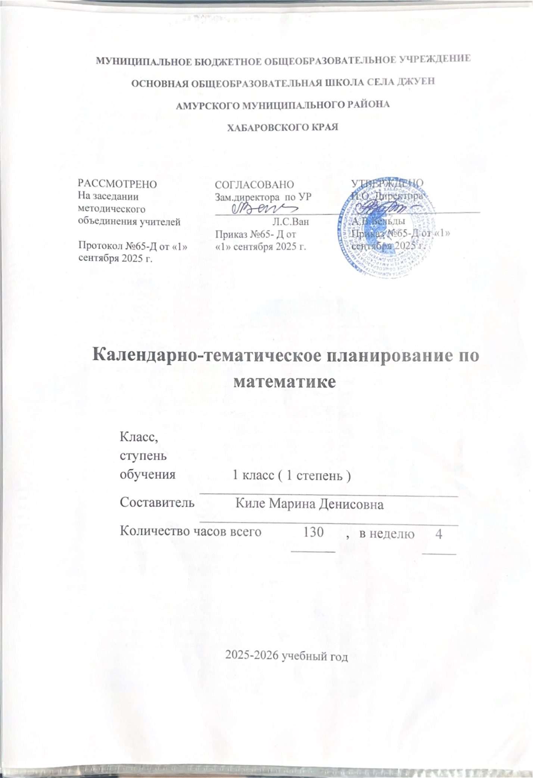

Математика 1 класс
№  п/п | Наименование разделов, тем программы | Дата
№  п/п | Наименование разделов, тем программы | план | факт
 | Учебник математики. Роль математики в жизни людей и общества | 01.09
 | Счёт предметов | 02.09
 | Пространственные представления "вверху", "внизу", "справа", "слева" | 03.09
 | Пространственные представления "раньше", "позже", "сначала", "потом" | 04.09
 | Сравнения групп предметов. Отношения "столько же", "больше", "меньше" | 08.09
 | Сравнения групп предметов. "На сколько больше? На сколько меньше" | 09.09
 | Сравнения групп предметов. "На сколько больше? На сколько меньше". Пространственные представления | 10.09
 | Странички для любознательных | 11.09
 | Повторение и обобщение изученного по теме "Подготовка к изучению чисел" | 15.09
 | Много и один | 16.09
 | Число и цифра 2 | 17.09
 | Число и цифра 3 | 18.09
 | Знаки +, -, = | 22.09
 | Число и цифра 4 | 23.09
 | Длиннее, короче | 24.09
 | Число и цифра 5 | 25.09
 | Числа от 1 до 5. Состав числа 5 | 29.09
 | Странички для любознательных | 30.09
 | Точка. Кривая линия. Прямая линия. Отрезок. Луч | 01.10
 | Ломаная линия. Звено ломаной. Вершины | 02.10
 | Закрепление изученного материала. Числа от 1 до 5 - получение, сравнение, запись, соотнесение числа и цифры | 06.10
 | Знаки >, <, = | 07.10
 | Равенство. Неравенство | 08.10
 | Многоугольник | 09.10
 | Числа 6, 7. Письмо цифры 6 | 13.10
 | Числа 6, 7. Письмо цифры 7 | 14.10
 | Числа 8, 9. Письмо цифры 8 | 15.10
 | Числа 8, 9. Письмо цифры 9 | 16.10
 | Число 10. Запись числа 10 | 20.10
 | Повторение и обобщение изученного по теме "Числа от 1 до 10" | 21.10
 | Сантиметр – единица измерения длины | 22.10
 | Увеличить на ... Уменьшить на ... | 23.10
2 четверть
 | Число 0 | 05.11
 | Сложение с 0. Вычитание 0 | 06.11
 | Страничка для любознательных | 10.11
 | Закрепление. Что узнали. Чему научились | 11.11
 | Повторение изученного материала | 12.11
 | Приёмы вычислений: □ +1, □ –1 | 13.11
 | Приёмы вычислений: □ –1-1, □ +1+1 | 17.11
 | Приёмы вычислений: □ +2, □ - 2 | 18.11
 | Слагаемое. Сумма | 19.11
 | Задача: условие, вопрос | 20.11
 | Составление задач на сложение и вычитание по одному рисунку | 24.11
 | Таблица сложения и вычитания с числом 2 | 25.11
 | Присчитывание и отсчитывание по 2 | 26.11
 | Задачи на увеличение (уменьшение) числа на несколько единиц | 27.11
 | Закрепление изученного | 01.12
 | Закрепление. Что узнали. Чему научились | 02.12
 | Закрепление изученного. Сравнение длин отрезков | 03.12
 | Таблица сложения и вычитания с числом 3 | 04.12
 | Приёмы вычислений: □ +3, □ - 3 | 08.12
 | Прибавление и вычитание числа 3 | 09.12
 | Присчитывание и отсчитывание по 3 | 10.12
 | Закрепление изученного. Таблица сложения | 11.12
 | Закрепление изученного. Прибавить и вычесть 1, 2, 3 | 15.12
 | Решение текстовых задач в одно действие на сложение | 16.12
 | Решение текстовых задач в одно действие на вычитание | 17.12
 | Что узнали. Закрепление | 18.12
 | Чему научились. Закрепление | 22.12
 | Закрепление изученного. Решение задач | 23.12
 | Закрепление изученного. Решение выражений | 24.12
 | Проверочная работа за I полугодие | 25.12
 | Сложение и вычитание чисел первого десятка. Состав чисел 7, 8, 9 | 29.12
 | Задачи на увеличение числа на несколько единиц (с двумя множествами предметов) | 30.12
3 четверть
 | Задачи на уменьшение числа на несколько единиц (с двумя множествами предметов) | 12.01
 | Приёмы вычислений: □ + 4, □ – 4 | 13.01
 | Закрепление изученного. Прибавить и вычесть число 4 | 14.01
 | На сколько больше? На сколько меньше? | 15.01
 | Решение задач на разностное сравнение | 19.01
 | Решение задач на разностное сравнение. Закрепление | 20.01
 | Таблица сложения и вычитания с числом 4 | 21.01
 | Перестановка слагаемых | 22.01
 | Применение переместительного свойства сложения для случаев вида □ +5, 6, 7, 8, 9 | 26.01
 | Таблица для случаев вида □ +5, 6, 7, 8, 9 | 27.01
 | Состав чисел в пределах 10 | 28.01
 | Состав чисел в пределах 10 | 29.01
 | Закрепление изученного. Решение задач | 02.02
 | Что узнали. Чему научились. Закрепление | 03.02
 | Закрепление изученного. Проверка знаний | 04.02
 | Связь между суммой и слагаемыми | 05.02
 | Связь между суммой и слагаемыми | 09.02
 | Решение задач на нахождение числа, которое на несколько единиц больше (или меньше) данного | 10.02
 | Уменьшаемое, вычитаемое, разность | 11.02
 | Приёмы вычислений: 6 - □, 7 - □ . Состав чисел 6, 7 | 12.02
 | Закрепление приёма вычислений вида: 6 -□, 7 - □ . Решение задач | 02.03
 | Вычитание вида: 8 - □, 9 – □ | 03.03
 | Закрепление приёма вычислений вида: 8 -□, 9 -□. Решение задач | 04.03
 | Вычитание вида: 10 – □ | 05.03
 | Закрепление изученного. Решение задач на нахождение остатка | 09.03
 | Единица массы: килограмм | 10.03
 | Единица массы: литр | 11.03
 | Что узнали. Чему научились. Закрепление изученного | 12.03
 | Числа. Числа от 11 до 20 | 16.03
 | Названия и последовательность чисел от 11 до 20 | 17.03
 | Образование чисел второго десятка | 18.03
 | Запись и чтение чисел второго десятка | 19.03
 | Единица длины: дециметр | 23.03
 | Сложение и вычитание в пределах 20 без перехода через десяток | 24.03
 | Сложение и вычитание чисел в пределах 20 | 25.03
 | Странички для любознательных | 26.03
4 четверть
 | Что узнали. Чему научились. Закрепление изученного | 06.04
 | Самостоятельная работа «Сложение и вычитание в пределах 10» | 07.04
 | Закрепление изученного материала | 08.04
 | Подготовка к решению задач в два действия | 09.04
 | Составная задача | 13.04
 | Составная задача | 14.04
 | Общий прием сложения однозначных чисел с переходом через десяток | 15.04
 | Сложение однозначных чисел с переходом через десяток вида: □ +2, □ +3 | 16.04
 | Сложение однозначных чисел с переходом через десяток вида: □ + 4 | 20.04
 | Сложение однозначных чисел с переходом через десяток вида: □ + 5 | 21.04
 | Сложение однозначных чисел с переходом через десяток вида: □ + 6 | 22.04
 | Сложение однозначных чисел с переходом через десяток вида: □ + 7 | 23.04
 | Сложение однозначных чисел с переходом через десяток вида: □ + 8, □ + 9 | 27.04
 | Таблица сложения | 28.04
 | Таблица сложения | 29.04
 | Что узнали. Чему научились. Закрепление изученного | 30.04
 | Общий прием вычитания с переходом через десяток | 04.05
 | Вычитание вида: 11 - □ | 05.05
 | Вычитание вида: 12- □, 13 - □ | 06.05
 | Вычитание вида: 14 - □ | 07.05
 | Вычитание вида: 15 - □ | 11.05
 | Вычитание вида: 16 - □ | 12.05
 | Вычитание вида: 17 - □ | 13.05
 | Вычитание вида: 18 - □ | 14.05
 | Закрепление изученного. Странички для любознательных | 18.05
 | Что узнали. Чему научились. Закрепление изученного | 19.05
 | Итоговая контрольная работа за год | 20.05
 | Работа над ошибками. Повторение изученного материала | 21.05
 | Числа. Числа от 11 до 20. Сложение и вычитание с переходом через десяток. Повторение | 25.05
 | Числа. Числа от 11 до 20. Пространственные отношения и геометрические фигуры. Пространственные представления. Геометрические фигуры. | 26.05

